МУНИЦИПАЛЬНОЕ БЮДЖЕТНОЕ ДОШКОЛЬНОЕ ОБРАЗОВАТЕЛЬНОЕ УЧРЕЖДЕНИЕ ДЕТСКИЙ САД№60

Приказ

02.04.2018г. №16-Д

"О проведении Всемирного Дня здоровья"
В связи с проведением Всемирного Дня здоровья и в целях формирования у воспитанников навыков здоровьесберегающего поведении, привлечения детей к систематическим занятиям спортом и физической культурой и активизации воспитательного потенциала ,
ПРИКАЗЫВАЮ:
1.1. Провести 02-13 апреля 2018 года мероприятия, посвященные Всемирному Дню здоровья.
1.2. Привлечь к подготовке и проведению мероприятий медицинских работников и родителей воспитанников.
1.3. Активно использовать в подготовке и проведении мероприятий спортивные сооружения, библиотечные фонды, методы наглядной агитации (плакаты, рисунки, сайты ОУ, санбюллетни).
2. Старшему воспитателю Леонтьевой Л.М. разработать и представить на утверждение план мероприятий.
3. Контроль над исполнением приказа возлагаю на себя.
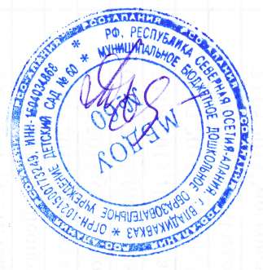

Заведующий МБДОУ№60 А.Д.Ахполова

